**Process Definition Document (PDD)**

**Project Name:** World Of Warcraft Skill Training Automation  
**Prepared by:** Țîștea Ștefan-Valentin  
**Date:** 2025

**1. Process Overview**

* **Process Name:** Tailoring Skill Training Automation
* **Process Owner:** Student – Țîștea Ștefan-Valentin
* **Business Area:** Game process automation (simulation use case)
* **Objective:** Automatizarea procesului de antrenare a skill-ului *Tailoring* în World of Warcraft, prin crearea automată de *trade goods* (Bolt of Linen Cloth, Bolt of Wool Cloth etc.) și înregistrarea progresului zilnic într-un fișier Excel.

**2. Business Justification**

* În mod manual, antrenarea skill-ului de tailoring presupune pași repetitivi (crafting items, verificarea materialelor, urmărirea progresului).
* Automatizarea acestui proces reduce timpul necesar, elimină erorile de monitorizare și creează un istoric structurat în Excel pentru analiza progresului.
* Procesul este utilizat strict în scop educațional și de testare RPA, nefiind destinat folosirii pe serverele oficiale (pentru a evita clasificarea ca *botting*).

**3. Process Scope**

* **In Scope:**
  + Accesarea interfeței de tailoring din joc (simulat).
  + Crearea de *trade goods* (Bolt of Linen Cloth, Bolt of Wool Cloth etc.).
  + Înregistrarea progresului (skill level, materiale folosite, obiecte create) în Excel.
  + Generarea unui raport zilnic.
* **Out of Scope:**
  + Farming/obținerea materialelor în joc.
  + Interacțiuni complexe cu alți jucători.
  + Automatizarea altor profesii.

**4. Process Description (AS-IS vs. TO-BE)**

**AS-IS Process (Manual)**

1. Player intră în joc și accesează tab-ul Tailoring.
2. Selectează un item craftabil (ex. Bolt of Linen Cloth).
3. Verifică materialele disponibile.
4. Creează manual obiectele.
5. Monitorizează nivelul de skill.
6. Notează progresul într-un fișier extern (manual).

**TO-BE Process (Automated)**

1. Bot-ul accesează interfeța de Tailoring. 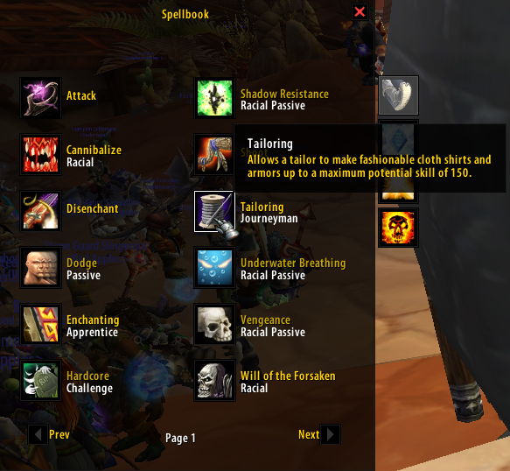
2. Selectează obiectele craftabile definite (Bolt of Linen Cloth, Bolt of Wool Cloth etc.). 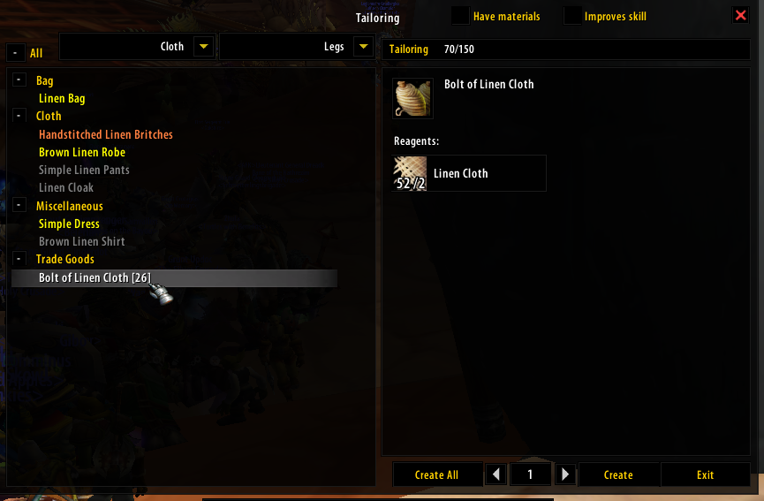
3. Rulează crafting-ul pentru un anumit număr de obiecte. 
4. Înregistrează în Excel: data, obiectele create, materiale folosite, nivelul skill-ului. 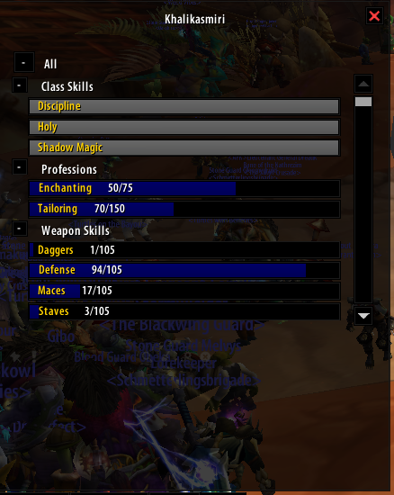
5. Generează un raport zilnic.

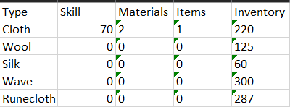

**5. Process Flow (High-Level Steps)**

1. **Start** – Rulează automatizarea.
2. **Access Tailoring Menu** – Deschide interfața (simulată).
3. **Select Recipe** – Alege item-ul de craftat.
4. **Execute Crafting** – Creează obiectele (simulat).
5. **Log Progress in Excel** – Salvează date despre skill level și obiecte.
6. **Generate Report** – Export zilnic al progresului.
7. **End Process**.

**6. Input & Output Data**

* **Inputs:**
  + Lista de obiecte craftabile (Bolt of Linen Cloth, Bolt of Wool Cloth etc.).
  + Nivelul curent al skill-ului.
  + Materiale disponibile (simulat).
* **Outputs:**
  + Fișier Excel cu progresul zilnic:
    - Data;
    - Obiectele create;
    - Materialele folosite;
    - Skill level înainte și după.

**7. Exceptions Handling**

* **Not enough materials available** → procesul se oprește și loghează eroarea.
* **Excel file not accessible** → retry + log error.
* **Unexpected UI behavior** → retry sau skip item.

**8. Business Rules**

* Automatizarea rulează doar pentru item-ele predefinite (*trade goods*).
* Înregistrarea progresului se face o dată pe zi.
* Procesul nu interacționează cu alte elemente de joc (NPCs, chat).

**9. Assumptions & Constraints**

* Procesul rulează într-un mediu controlat, pentru testare.
* Nu se farm-ează resurse automat.
* Respectă limitele etice (nu este folosit ca bot activ în joc).

**10. Technology Used**

* **UiPath Studio** – pentru automatizare.
* **Excel** – pentru înregistrarea progresului.